AgeCMS
Дополнение 4 к техкарточке
Что добавлено в ядро после дополнения 3: свои разделы модулей в админке, настройки, загрузка файлов, двухфакторный вход, предохранитель на сутки
Версия от 27 октября 2026. Снимки сделаны на тестовой копии, данные выдуманные
Документ про то, что поменялось в самом ядре. Для каждой возможности написано, зачем она нужна, как выглядит для владельца сайта или разработчика модуля и от чего защищена. Подробности для разработчиков лежат в docs/MODULES.md.
Что | Раздел
Предохранитель агента считает сутки, а не час | 1
Модуль получает свой раздел в админке | 2
Настройки модуля без правки файлов | 3
Загрузка файлов со страницы модуля | 4
Двухфакторный вход в админку | 5
Письма рассылок, адреса в sitemap, карта на странице | 6
Проверка и что осталось | 7

1. Предохранитель агента считает сутки
Что было. Предохранитель останавливает агента, который изменил больше 15% страниц сайта. Сеанс агента был привязан к токену и часу, и счётчик обнулялся при смене часа. Агент мог растянуть массовую правку на несколько часов и не попасть под порог.
Что стало. Агент считается по скользящим 24 часам на его токен, независимо от часа и сеанса. Пятнадцать страниц из ста за два часа это те же 15%, шестнадцатая останавливает запись, как и раньше: последняя правка откатывается, запись замораживается, разморозить может только человек.
- Считается только агент. Человек в админке и скрипты системы под это правило не попадают, редактор может спокойно работать целый день.
- Два разных агента не складываются: у каждого токена свой счётчик.
- Правка, которой больше суток, из счёта уходит.
- В правилах для агентов (/AGENT.md) это сказано прямо, чтобы агент не пытался обойти.

2. Модуль получает свой раздел в админке
Зачем. Сотрудник ломбарда не должен просить агента сделать рассылку: ему нужен обычный экран в админке. Модуль не видит сессию админки, это правильно. Поэтому ядро само рисует страницы модуля внутри админки, а модуль только отвечает на запросы.
Как выглядит. В боковом меню под основными разделами появляется пункт модуля, например «Рассылки». Страница рисуется в привычном оформлении админки: таблицы, формы, сообщения.
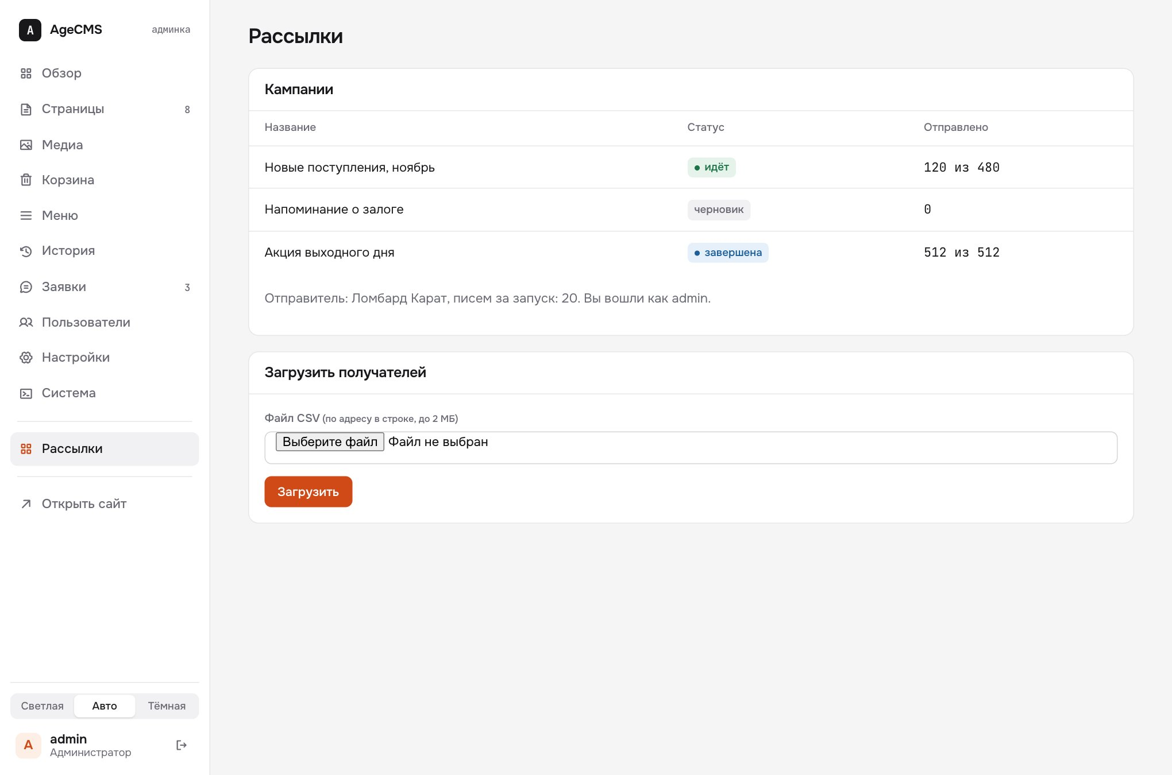
Рисунок 1. Раздел модуля «Рассылки» внутри админки: пункт меню слева, список кампаний, форма загрузки

Как это объявляется
Модуль перечисляет свои страницы в подписанном описании: адрес, название, нужное право и методы. Страницы живут по адресам /admin/m/<модуль>/....

Что проверяет ядро
Проверка | Как работает
Вход | Без входа страница не открывается: человека отправляют на форму входа, запрос на запись получает отказ. Заблокированный пользователь это тот же «не вошёл».
Право | У каждой страницы своё право. Редактор открывает страницы с правом на правку содержимого, а страницы с правом на систему видит только администратор. Пункт меню без права не показывается.
Защита форм | Запись проходит проверку токена админки. Токен публичных форм сайта здесь не подходит.
Cookie | Модуль не получает никаких cookie: ни сессию админки, ни свои, ни чужие.
Ответ | Модуль может вернуть страницу, JSON или переход. Переход возможен только на страницу этого же модуля, cookie в ответе запрещены, чужие адреса и недопустимые статусы заменяются ошибкой. Сбой модуля не показывает текст исключения, он пишется в журнал.
Подпись | Если файл модуля изменили, подпись не сходится, модуль блокируется, его страниц и пункта меню нет.
Лимит | Не больше 300 запросов в минуту на пользователя.

3. Настройки модуля без правки файлов
Зачем. Имя отправителя, сколько писем отправлять за один запуск, ключ почтового сервиса, режим «тест» или «боевой» раньше можно было поменять только правкой файла конфигурации на сервере. Теперь модуль описывает свои настройки, а ядро рисует форму.
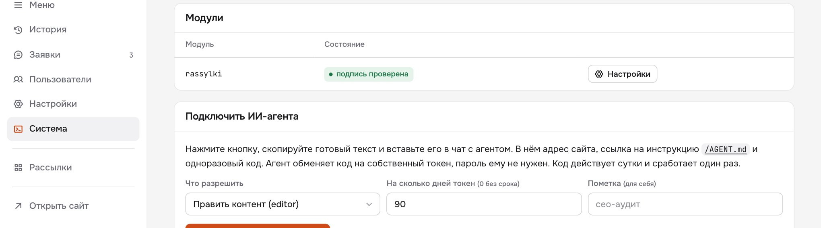
Рисунок 2. Раздел «Система»: у модуля появилась кнопка «Настройки»
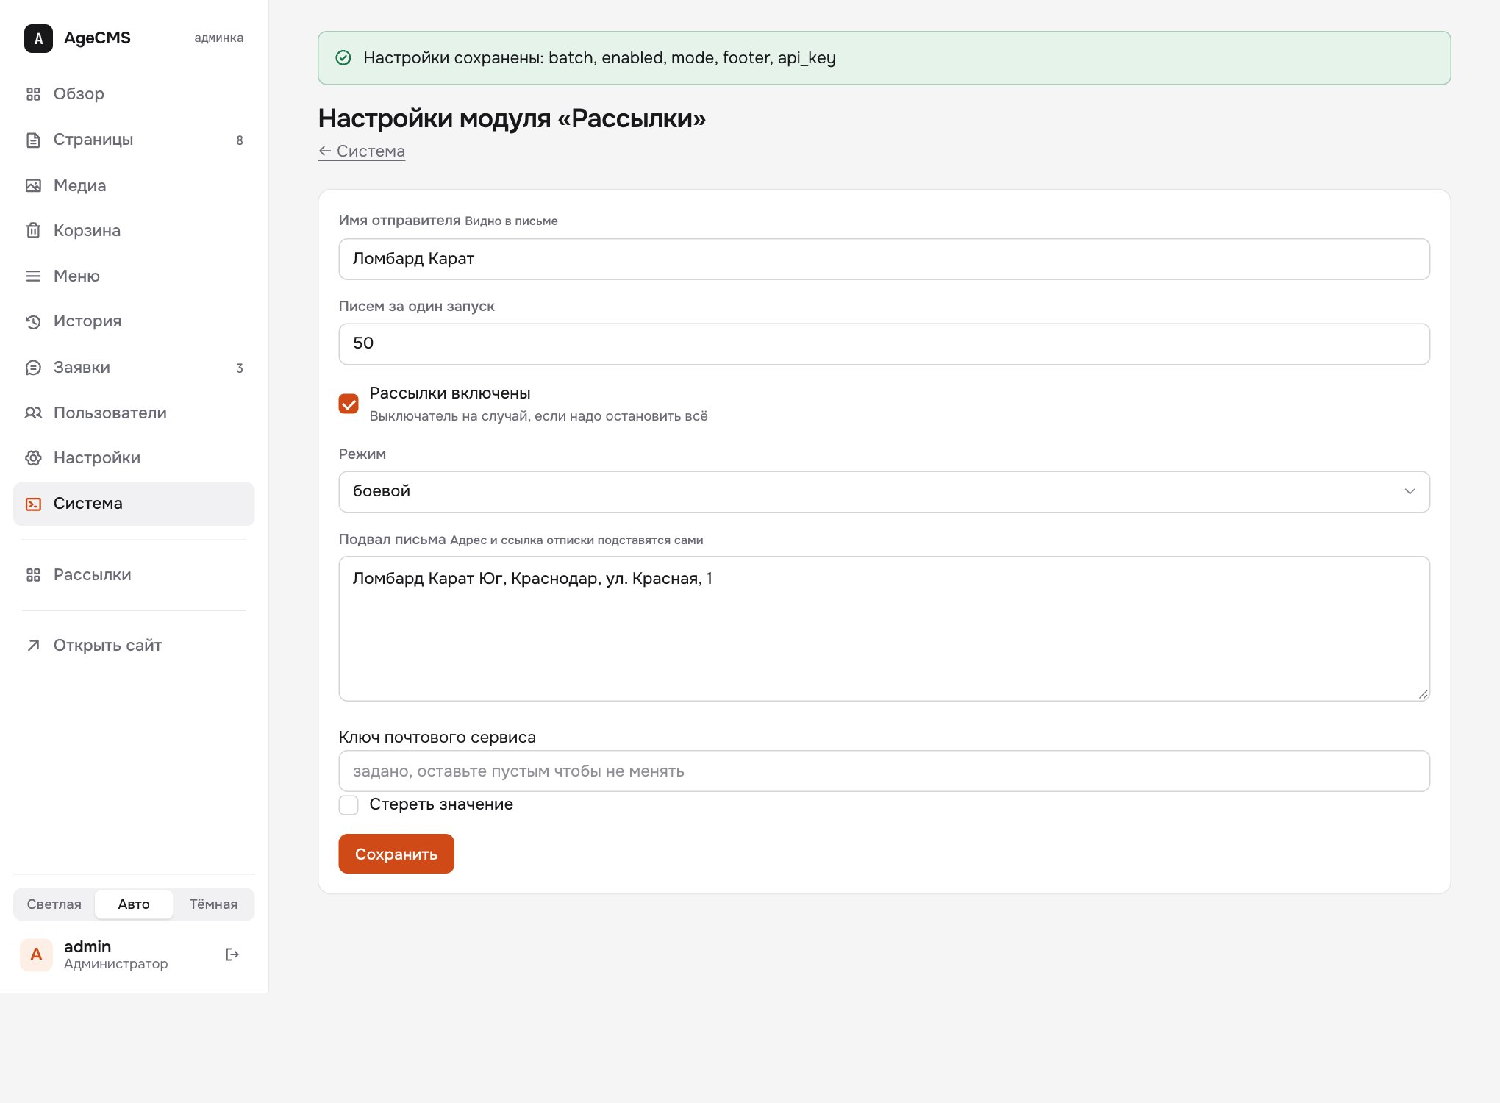
Рисунок 3. Форма настроек модуля: текст, число, переключатель, список, длинный текст и секретный ключ
- Типы полей: строка, длинный текст, число (с границами), переключатель, список, секрет.
- Значения проверяются по описанию до сохранения: число в диапазоне, значение из списка, длина. Ошибка ничего не меняет.
- Сохранённое лежит в файле конфигурации с закрытыми правами рядом с остальными секретами, а не в базе: копия базы и агент через API их не увидят.
- Секрет никогда не показывается обратно. Пустое поле значит «не менять», отдельная галочка стирает значение.
- Править настройки может только администратор. Редактору кнопки нет, а запрос с его учётной записи отклоняется.

4. Загрузка файлов со страницы модуля
Зачем. Список получателей рассылки в CSV, картинка для письма, прайс в PDF. Страница модуля может принять файл, если она это заранее объявила в описании.
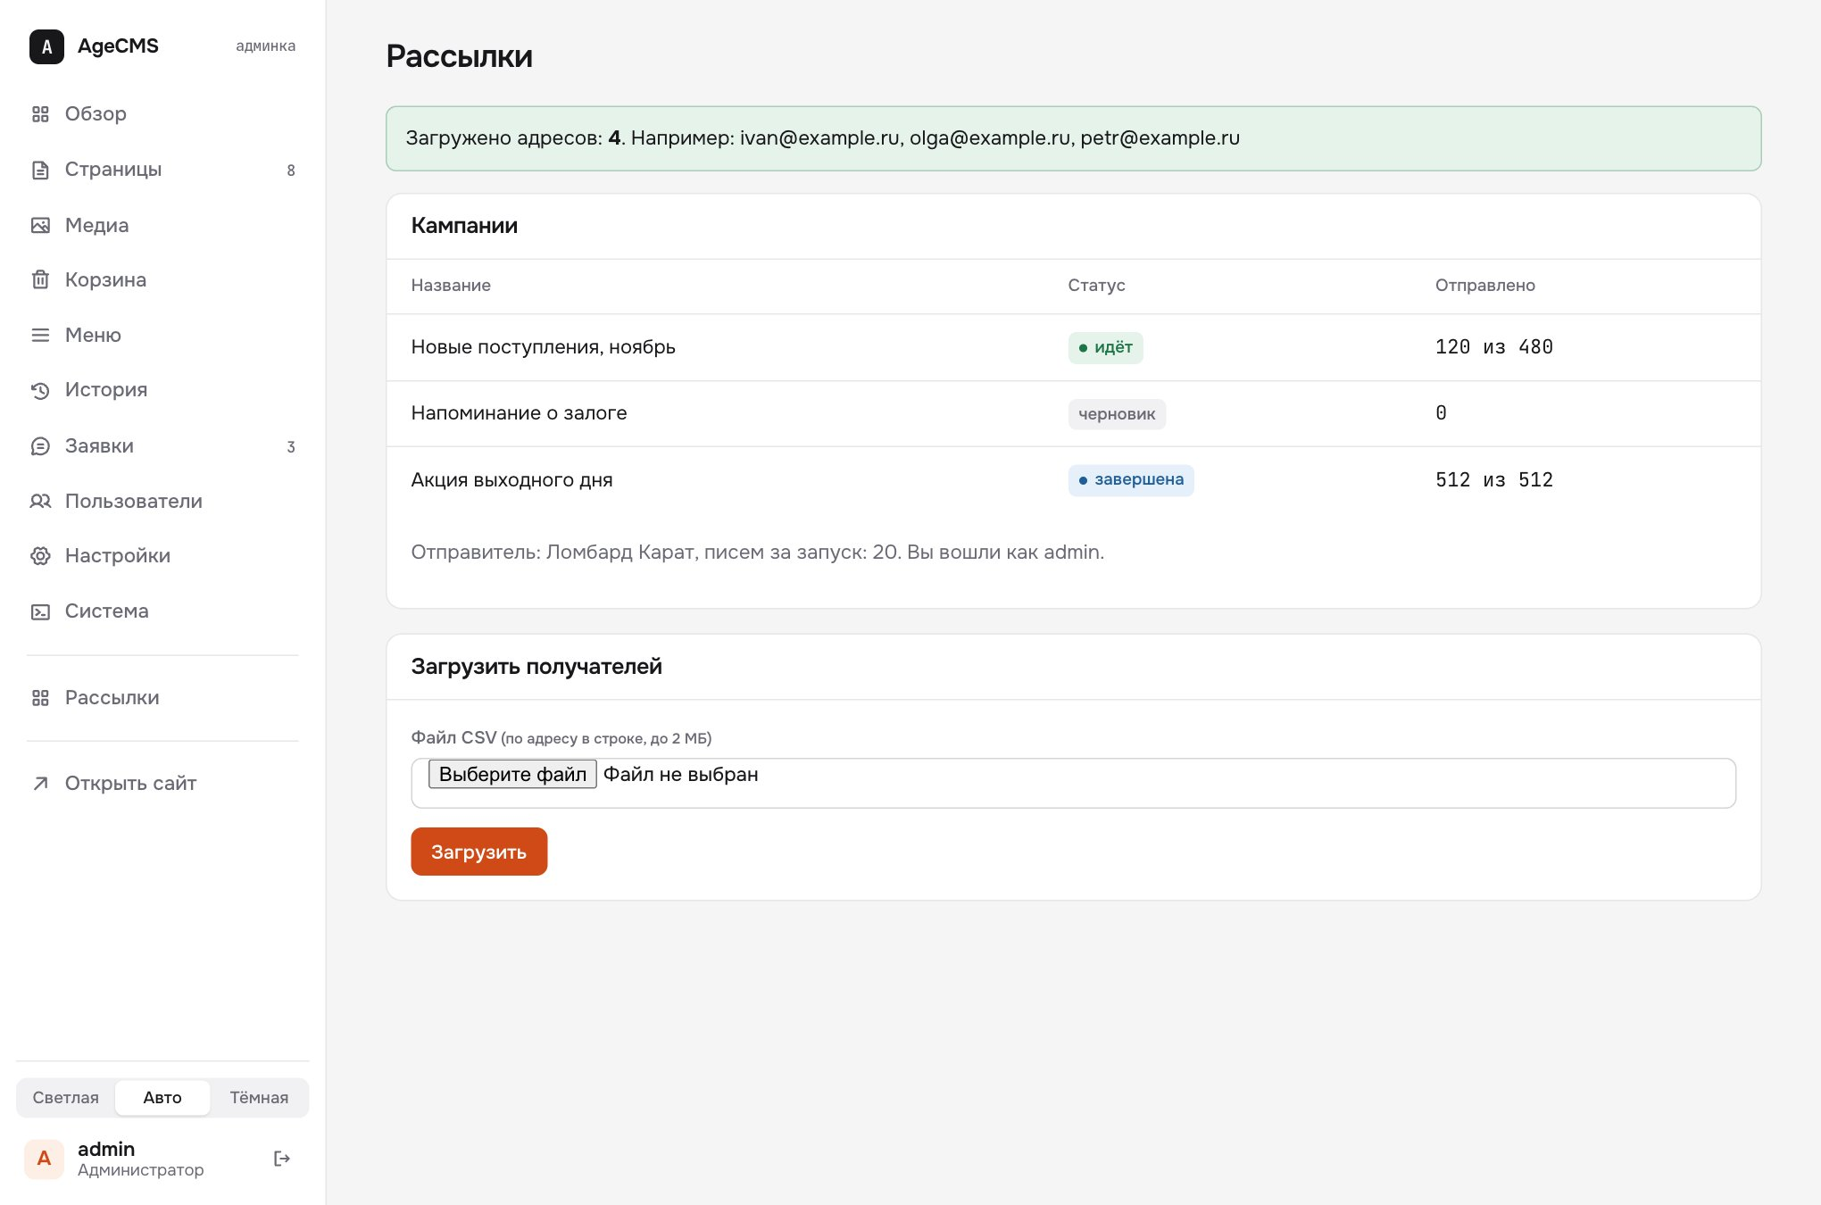
Рисунок 4. Загрузили CSV: модуль прочитал файл и показал, сколько адресов нашёл
Защита | Как работает
Тип по содержимому | Допустимы картинки (JPEG, PNG, WebP, GIF), PDF и CSV в UTF-8. Тип определяется по самому файлу, а не по имени и не по тому, что сообщил браузер. Скрипт с именем a.png, HTML или SVG с кодом отклоняются.
Размер и число | У страницы свой предел размера (до 10 МБ) и числа файлов. Сверх предела файл не доходит до модуля, пользователь видит понятное сообщение.
Хранение | Если модуль решает сохранить файл, он попадает в закрытую папку с случайным именем, недоступную из интернета. Чужой модуль его не найдёт.
Картинки на сайт | Картинку можно одним вызовом перенести в медиатеку сайта: она уменьшится и станет WebP.
Без объявления | Страница, которая не объявила загрузку, файлов не получает вообще.

5. Двухфакторный вход в админку
Зачем. Пароль можно подсмотреть, угадать или найти в утечке. Второй шаг, шесть цифр из приложения на телефоне, защищает админку даже тогда, когда пароль узнали.
Как включить. В разделе «Пользователи» у каждого есть блок «Двухфакторный вход». Кнопка «Включить» показывает ключ. Его вводят в приложение-аутентификатор (Google Authenticator, Яндекс Ключ, 1Password и другие), затем вводят шесть цифр, чтобы подтвердить, что всё настроено.
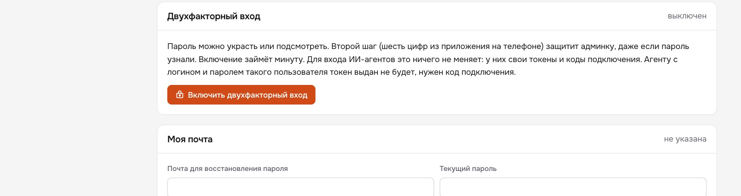
Рисунок 5. Блок «Двухфакторный вход»: пока выключен
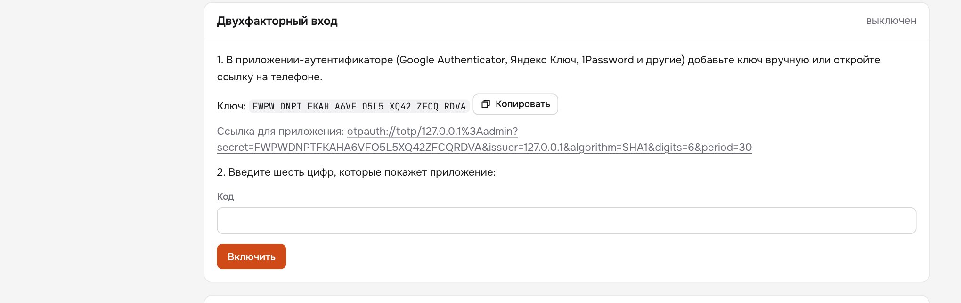
Рисунок 6. Включение: ключ для приложения и поле для проверочного кода
После подтверждения показываются восемь кодов восстановления. Каждый один раз заменяет код из приложения, если телефон потеряется. Показываются они только в этот момент.
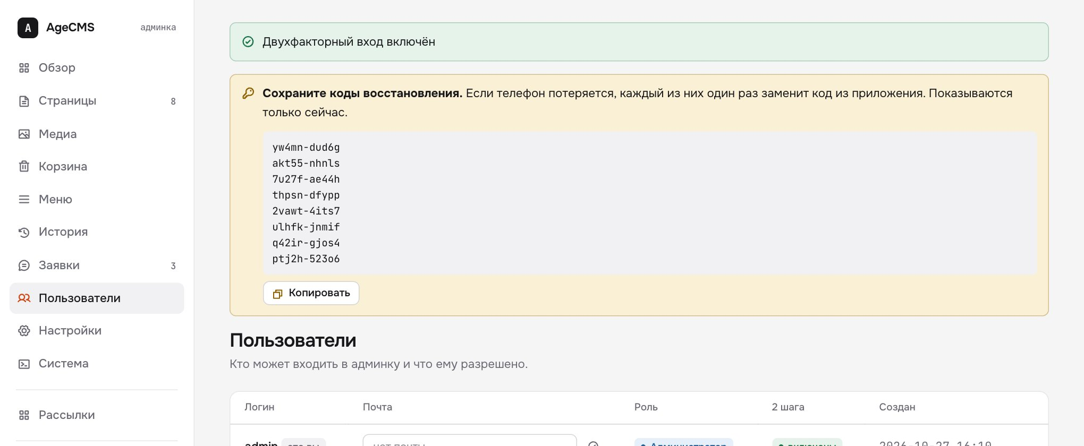
Рисунок 7. Коды восстановления показываются один раз
Как выглядит вход. После правильного пароля человек ещё не вошёл: ему показывается поле для кода. Пока код не введён, не открывается ни один раздел и не работает API.
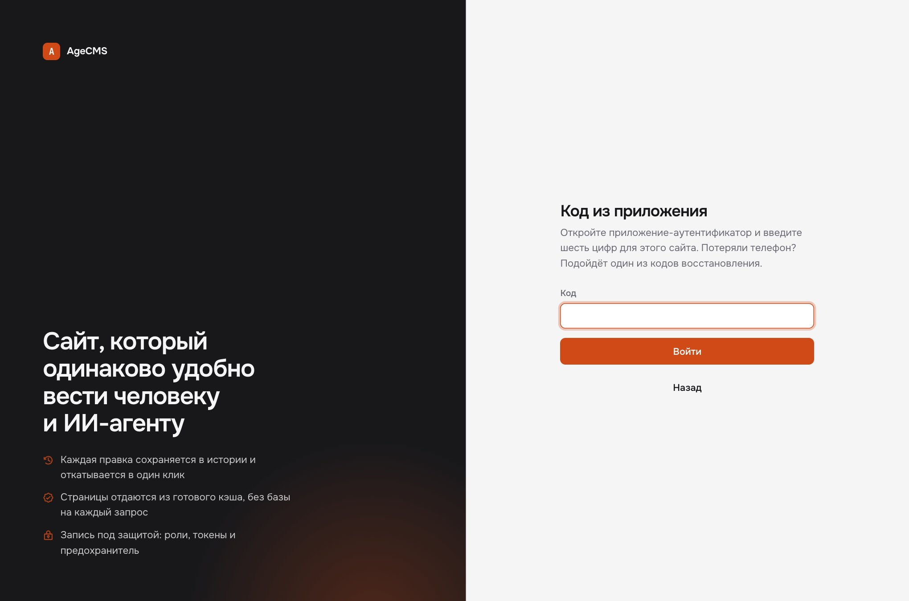
Рисунок 8. Второй шаг входа

Защита второго шага
- Код действует 30 секунд, учитывается небольшая разница часов телефона и сайта.
- Один и тот же код второй раз не принимается, даже если его подсмотрели или перехватили.
- Пять неверных кодов подряд закрывают попытку, дальше даже верный код не помогает до конца ограничения.
- Секрет хранится в базе в зашифрованном виде, коды восстановления только как отпечатки.
- Выключить второй шаг можно только с паролем. Если потеряны и телефон, и коды, администратор может сбросить второй шаг другому пользователю: его сеансы закроются, а включить второй шаг заново он сможет сам.
- ИИ-агентам второй шаг не мешает: у них свои токены и одноразовые коды подключения. Но по логину и паролю такого пользователя токен не выдаётся, иначе второй шаг можно было бы обойти. Агент получит понятную ошибку и попросит у владельца код подключения.

6. Рассылки, sitemap и карта

Письма с заголовками рассылки
Отправка писем умеет HTML вместе с текстовой версией и безопасными заголовками: ссылка отписки в одно нажатие (List-Unsubscribe), Reply-To, Precedence. Это нужно, чтобы массовые письма не попадали в спам и у получателя была кнопка «Отписаться». Перевод строки в заголовке и попытка подменить системные заголовки отклоняются, письмо не уходит. Обычные письма о заявках и сбросе пароля не изменились.

Адреса модулей в sitemap.xml
Страницы каталога от модуля теперь попадают в карту сайта и в уведомления IndexNow. Модуль называет адреса, ядро оставляет только те, что обслуживает его собственный публичный маршрут, помеченный как открытый для поисковиков. Лимит 1000 адресов на модуль. Заблокированный или сбойный модуль карту не ломает.

Карта на странице контактов
Политика безопасности страницы разрешает встраивать только виджеты Яндекс Карт, Google Maps и OpenStreetMap, по точным адресам. Остальное по-прежнему запрещено. Политика одинакова в PHP, Apache и nginx, это проверяет тест, потому что страницы из кэша отдаёт веб-сервер без PHP.

7. Проверка и что осталось
Что | Результат
Автоматические тесты | 192 теста, 4352 проверки, все проходят (65 секунд)
Тесты на отказ | без входа, без права, заблокированный пользователь, заблокированный модуль, чужой токен, подмена типа файла, превышение размера и числа, повтор кода второго шага, перебор, чужие адреса в sitemap, инъекция в заголовок письма
Схема базы | шаг 5 (второй шаг входа), обновление старой базы проверяется тестом
Документация | docs/MODULES.md описывает всё для разработчика модулей, /AGENT.md дополнен для агентов

Что осталось
- Прогнать тесты на PHP 8.1 и 8.2 и проверить хостинг на Windows.
- Проверить письма на настоящем почтовом сервере (SPF и DKIM).
- Установка модуля из админки сознательно не сделана: она означала бы, что учётная запись администратора может загрузить на сервер любой код. Сейчас модуль кладёт на сервер и подписывает разработчик.
- Права для модулей: пока только администратор, редактор и наблюдатель, отдельной роли «менеджер рассылок» нет.
- QR-код для двухфакторного входа: сейчас ключ вводится вручную или открывается ссылкой на телефоне.

